**高知新聞企業医療公開講座**

**令和元年**

**11 / 30**

**(土)**

参加**無料** 定員**150名**

**高知赤十字病院**

**医療公開講座**

**高知赤十字病院**

**医療公開講座**

**in高知赤十字病院**

**4階ホール**

**13：30～15：30**

**無料駐車場有**



高知家健康パスポート事業ポイント付与対象

高知赤十字病院は、医療機能の充実や質の向上、保健衛生に関わる社会活動にも力を入れています。

公開講座では、日々の診療に携わる医師より、最先端の治療について分かりやすくお話させて

いただきます。どうぞお気軽にご参加ください。

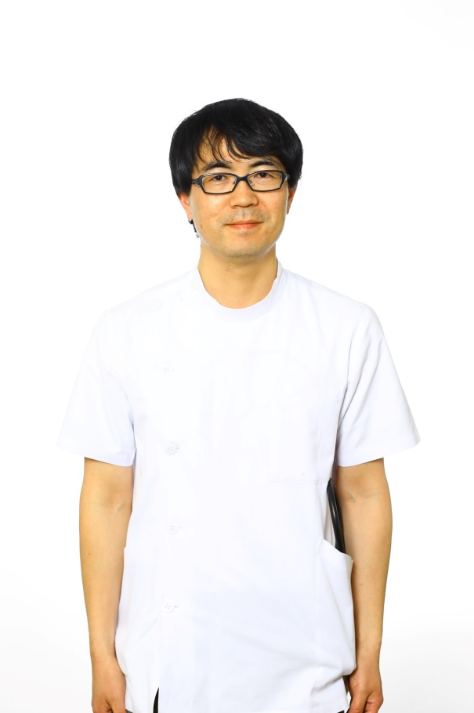

**講演**

**Ⅰ**

13：35～14：15

**「心臓病から命を守る**

**～心筋梗塞・狭心症の治療と予防～」**

高知赤十字病院　第二内科副部長

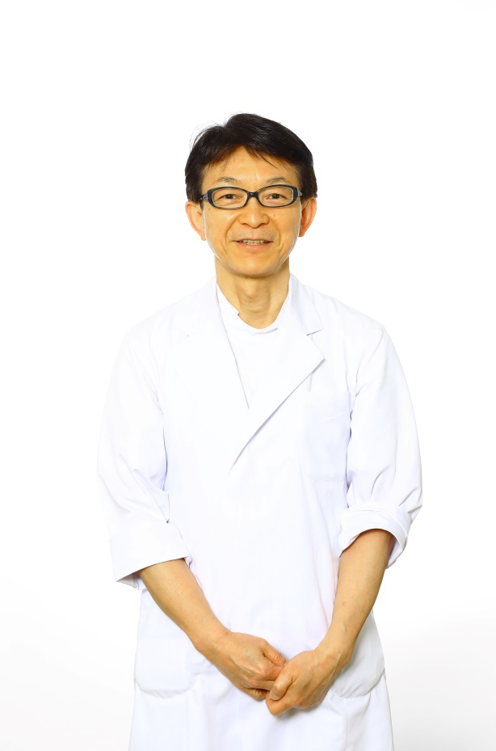

**講演**

**Ⅱ**

14：35～15：15

**「ひざの痛みを退治しよう！**

**～予防と治療の最前線～」**

高知赤十字病院　第一整形外科部長

会場：高知市秦南町1-4-63-11

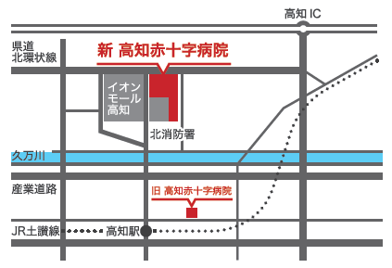

**▶お申込み・お問合せ**

**高知新聞企業　セミナー係**

**☎ 088-825-4110**

（平日 9：30～17：30）

高知市本町3丁目2-15（高知新聞放送会館1階）